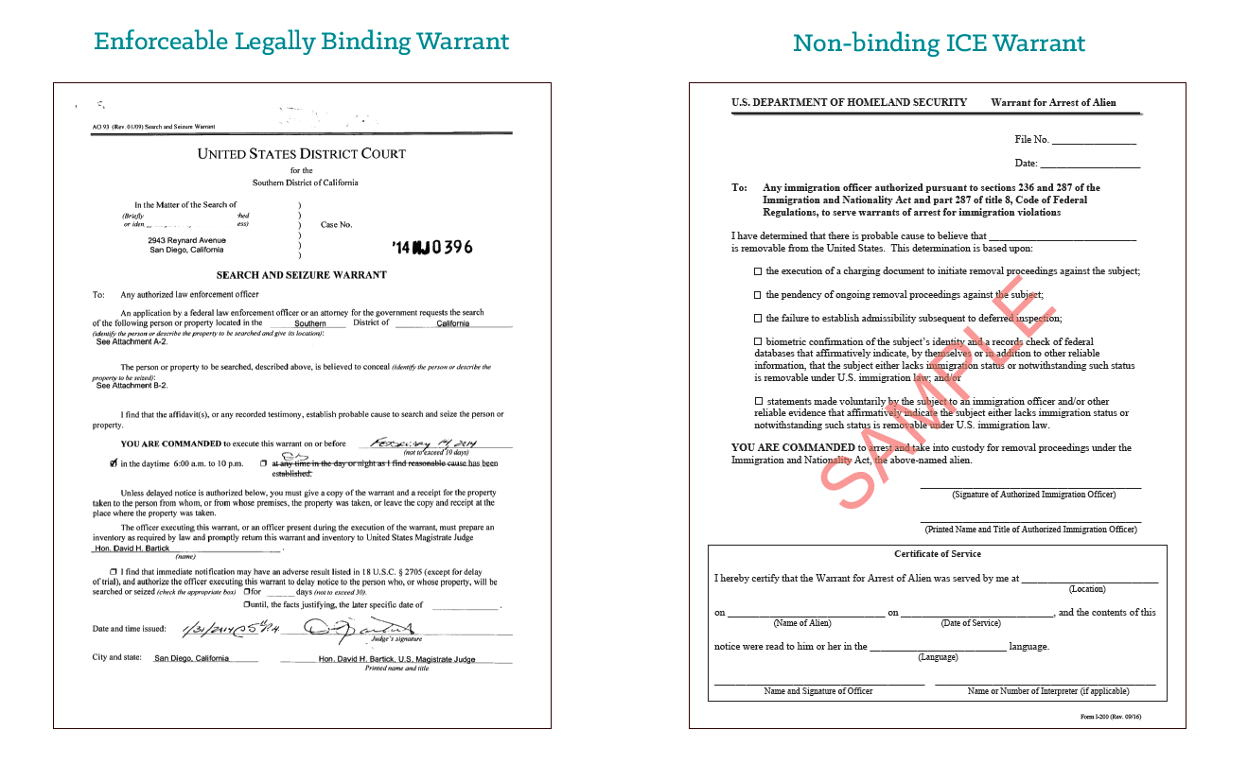
Orden Legal y Ejecutable Orden de ICE NO Ejecutable

